 | section Internet du Club Mederic de Marseille  Internet Gazette
Site : http://aviquesnel.free.fr/Mederic 3 décembre 2007
Numéro 60

Sommaire

Les actes de décès et de mariage en ligne programmés en 2008 1
Site Songza d’écoute de musique en ligne 1
Détection des drivers en ligne 2
PickyPirate fusionne Metacritic et les sites de liens BitTorrent 3
Télécharger les chansons sur Deezer, c'est possible avec Dysnomia 3
Lancement de la radio personnalisée RKST.org, le Pandora français ? 4
Le prix de l’ encre est-il un frein à l’ impression ? 5
La cantatrice Barbara Hendricks vend son dernier album en ligne 6
Accord Olivennes : les mesures décryptées point par point (source Ratiatum) 8
Supprimer les virus avant leur enregistrement dans Thunderbird 13
Planifier une analyse antivirus avec Avast! 14

Les actes de décès et de mariage en ligne programmés en 2008

Après les actes de naissance disponibles en ligne depuis 2006, il devrait être possible début 2008 d'obtenir des actes de décès et de mariage auprès des services de l'e-administration. Le projet sera présenté par la Direction générale de la modernisation de l'État (DGME) à l'occasion du Salon des maires et des collectivités locales (20-22 novembre à Paris porte de Versailles).
Pour mettre en place ce nouveau service, la DGME doit obtenir le soutien d'un maximum de collectivités puisque ce sont elles qui gèrent ces actes. Plus il y aura de collectivités croisant leurs données à un niveau national, plus le nombre de Français pouvant bénéficier du service sera important, indique-t-on à la DGME, qui dépend du ministre de la Fonctions publique.
À ce jour, le service de demande d'actes de naissance en ligne est l'un des plus utilisés par les internautes, avec la télédéclaration et le changement d'adresse en ligne, souligne la DGME. Plus de 9 000 demandes d'acte de ce type sont effectuées en ligne chaque jour. Elles sont ensuite transmises et traitées par 463 communes adhérentes.

Site Songza d’écoute de musique en ligne

Songza est à la fois un moteur de recherche spécialisé dans les morceaux de musiques, mais aussi un jukebox en ligne.
La particularité de Songza est qu’il se révèle être très ergonomique lors de son utilisation. Réalisé par l’agence Humanized, agence qui se veut être une référence dans le monde de l’ergonomie, le moteur Songza est en effet bien réactif et d’une simplicité enfantine. De plus, la base de titres est très fournie et j’ai pu déjà rapidement me composer ma petite playlist.
En effet, après avoir recherché un titre, une liste s’affiche et il est possible d’effectuer par simple clic de la souris quatre actions :
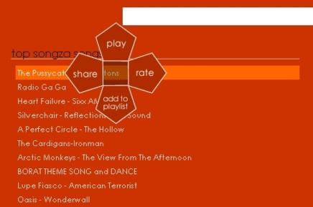
- Play : jouer directement le morceau sélectionné
- Share : en cliquant sur ce bouton, quatre sous-actions apparaissent :
- Add to playlist : ajouter la musique a sa playlist perso qui apparaît à chaque fois que l’on se connecte sur le site (aucune inscription n’est nécessaire).
- Rate : attribuer une note à la musique.
La fonction share propose également 4 sous-actions qui sont les suivantes :
- Send to a friend : envoyer directement le lien vers la musique à un ami via un petit formulaire minimaliste mais pratique.
- Link to a song : récupérer directement le lien en dur vers le morceau sélectionné.
- Watch on Youtube : visualiser le clip de la musique sur Youtube
- Embed on website : mettre la musique en libre écoute sur son blog (le code est fourni et le tout marche parfaitement).
Au final, ce moteur jukebox s’avère extrêmement pratique à utiliser et il a déjà remplacé mon vieillissant Radioblogclub. Simple d’utilisation, réactif et très ergonomique, je vous invite fortement à essayer Songza, le jukebox ergonomique. Comme qui dirait, l’essayer, c’est l’adopter ! A sauvegarder dans ses favoris…

Détection des drivers en ligne

Depuis plus de deux ans maintenant, nous proposons un service de détection de configuration sur Zebulon. Ce service fort utile qui permet de détecter automatiquement votre configuration matérielle utilise un plugin développé par notre partenaire Ma-Config.com. Mais le service ne s'arrête pas en si bon chemin puisqu'il est également possible de télécharger automatiquement et gratuitement les dernières mises à jour de pilotes disponibles par l'intermédiaire du site TousLesDrivers.
Aujourd'hui, nous sommes heureux d'annoncer la venue de la nouvelle version de l'outil de détection automatique de configuration matérielle : Mes Drivers V2 développée conjointement par nos deux partenaires.
Voici donc les principales nouveautés pour cette nouvelle version :
- La détection de la configuration matérielle par le plugin a été améliorée par Ma-Config.com.
- La recherche des drivers est désormais plus précise et permet de grandement limiter les erreurs.
- Dans la V1, seule une liste de drivers était affichée. Désormais, le nom de tous les matériels installés dans l'ordinateur est affiché avec la liste de drivers compatibles en dessous.
- En plus du nom de chaque matériel, des informations sur le pilote actuellement installé sont proposées (constructeur, version, date...).
- Des options sont disponibles pour affiner la recherche des drivers. Il est par exemple possible de n'afficher que les drivers plus récents que ceux déjà installés ou bien d'afficher tous les drivers compatibles avec votre configuration sans distinction.
- Vous pouvez aussi choisir de n'afficher que les drivers ayant obtenu la certification Microsoft WHQL ou encore d'activer ou de désactiver l'affichage des drivers beta.
- Par défaut, les drivers sont recherchés pour le système d'exploitation installé sur l'ordinateur mais vous pouvez choisir un autre système d'exploitation grâce à un menu déroulant. Cela sera bien pratique si vous souhaitez par exemple migrer de Windows XP vers Windows Vista et que vous souhaitez préalablement télécharger les bons drivers pour ne pas avoir de suprise.
Le résumé de votre configuration matérielle affiché en haut de page (système d'exploitation, processeur, carte mère, mémoire, disques

Vous pouvez donc dès à présent utiliser notre service de détection de configuration sur config.zebulon.fr et récupérer d'un simple clic la dernière version de vos pilotes chez notre partenaire TousLesDrivers.
- Détecter ma configuration matérielle

PickyPirate fusionne Metacritic et les sites de liens BitTorrent
Comme nous le démontrions récemment avec OinkPlus, les pirates ne manqueront pas d'imagination pour combler les manques des offres légales et créer des services originaux. Le site PickyPirate le démontre à nouveau. Inventé par un amateur de BitTorrent, le site propose de lister les contenus disponibles sur les sites de liens comme The Pirate Bay ou Mininova en fonction de leur qualité. D'ordinaire, les sites BitTorrent offrent un classement par date d'ajout du torrent ou par popularité, en fonction du nombre de seeds et peers sur un fichier. PickyPirate se base, lui, sur la moyenne des notes obtenus par les différents contenus sur les sites d'aggrégation de critiques Metacritic et Rotten Tomatoes, parmi les contenus apparus depuis un mois.
Le tout est classé en cinq catégories, jeux PC, Wii, Xbox 360, Films et Musique, cette dernière étant elle-même divisée par genres musicaux. En cliquant sur le nom d'un contenu, l'internaute se voit proposer une série de liens, sur The Pirate Bay ou Mininova.

Télécharger les chansons sur Deezer, c'est possible avec Dysnomia
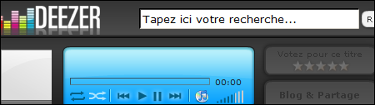
Tout de suite après son lancement, le site de musique en ligne gratuit Deezer.com était pointé du doigt pour le laxisme dont les concepteurs avaient fait preuve dans la protection des MP3 contre leur téléchargement. Les maisons de disques, Universal en tête, avaient exigé du site qu'il mette tout en oeuvre pour empêcher que les vils pirates ne puissent télécharger les chansons. C'était, pour eux comme pour Sony BMG ou la SPPF, un prérequis essentiel à la signature de leurs accords, indispensables à la légalité du service. Sans doute conscients que tout effort était voué à l'échec, les fondateurs de Deezer se sont vite attelés à la tâche et ont remporté un certain succès.
L'application en Flash a été renforcée pour implémenter un semblant de DRM protégé par des sessions sécurisées. Les logiciels et les sites qui permettaient de télécharger directement sur Deezer sans passer par lui ont alors été réduits au silence... provisoirement.
Un développeur français, Solozerk, a mis en ligne le logiciel Dysnomia (gratuit et open-source, pour Windows et Linux) qui reproduit parfaitement le comportement de l'application Flash protégée, et permet de télécharger les MP3. "Utiliser du cryptage pour 'protéger' Deezer n’a en réalité strictement aucune utilité, puisque qu’on dispose du texte en clair (on a la version en clair du motif de recherche pour la bonne raison que c’est le visiteur qui le tape) et de la version cryptée (en sniffant la requete de recherche envoyée par l’applet pour le motif de recherche)", explique le développeur sur le blog de l'excellent Korben ().
L'exception pour copie privée (art. L122-5 du CPI) permet aux internautes de copier pour eux-mêmes les MP3 qu'ils peuvent écouter sur les services de streaming. Si illégalité du logiciel il y a, c'est éventuellement davantage dans le contournement même de l'application Flash et donc la violation du contrat d'utilisateur de Deezer que dans le champ de la contrefaçon de droits d'auteur. Mais tel qu'est fait Dysnomia, il est semble-t-il impossible à Deezer de repérer qui passe par l'application Flash et qui utilise le logiciel. En interdisant le téléchargement depuis le site officiel, les maisons de disques prennent donc le risque de renforcer ce genre de logiciels qui sont d'abord directement préjudiciables à leur client, Deezer, plutôt qu'à eux-mêmes. Les morceaux téléchargés sont en effet au format MP3 96 kbps, une qualité qui est loin de se suffir à elle-même. Elle ne pose pas plus de préjudice aux labels que les enregistrements radio des années 1980.

Lancement de la radio personnalisée RKST.org, le Pandora français ?

Dans la lignée des services de recommandation musicale dont nous avons longuement parlé figure un genre particulier, la radio personnalisable. Créé par un co-fondateur de Nostalgie et un ancien de NRJ, le site RSKT.org propose en France la formule qui a fait le succès de Pandora pour briser la monotonie des radios hertziennes...

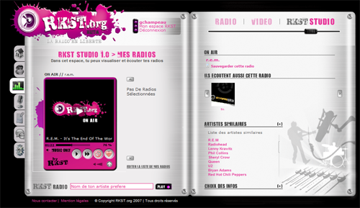
A l'heure d'Internet où n'importe quel artiste peut proposer ses chansons au public sans passer ni par une maison de disques ni par un média puissant, les radios FM font pâle figure. Songez plutôt. Alors qu'iTunes propose plus de 6 millions de titres à la vente, les radios françaises dans leur ensemble n'ont diffusé l'an dernier que 62.000 titres différents sur les antennes... soit 1 % de l'offre légale marchande disponible. Et les mêmes titres sont bien sûr matraqués à longueur de journée sur les radios les plus populaires. Une radio "jeune" diffuse moins de 2000 titres différents dans l'année... soit moins de 0,035 % de l'offre légale marchande disponible ! Il suffit d'allumer de temps en temps son poste de radio pour être vite saturé d'entendre toujours et encore les mêmes chansons.
Avec Internet, tout change. Chaque auditeur peut se composer sa propre radio sur mesure, en fonction de ses goûts, et découvrir de nouveaux artistes proches de ceux qu'il aime. Soit manuellement en téléchargeant des titres ou en les écoutant en streaming en composant soigneusement ses playlists sur un site comme Deezer. Soit de façon automatisée ou semi-automatisée, comme le propose RKST.org.
Le site, qui lance aujourd'hui sa version bêta, propose une formule déjà éprouvée par Pandora ou des services comme Last.fm. Il suffit d'entrer le nom d'un artiste, et l'application joue un morceau proche musicalement. Si le morceau plaît, l'utilisateur peut le signaler en cliquant sur le bouton approprié, et le système s'en souvient. Au contraire, si le morceau déplait, RKST.org évite de le proposer à nouveau. Au fil des écoutes et des avis exprimés, la sélection s'affine et la radio personnalisée devient de plus en plus proche des goûts de l'utilisateur, avec des morceaux jamais joués sur les radios FM.
Par ailleurs le site propose également des vidéos produites par RKST.org, avec déjà des artistes connus comme M, Ben Harper, The Servant, ou John Butler. Mais l'intérêt de ce genre de services est de faire connaître des inconnus, et non de conforter des stars dans ce statut. RKST.org promet d'ailleurs de veiller à la promotion d'artistes en développement, à travers des sessions accoustiques, actualités, interviews, lives, etc.
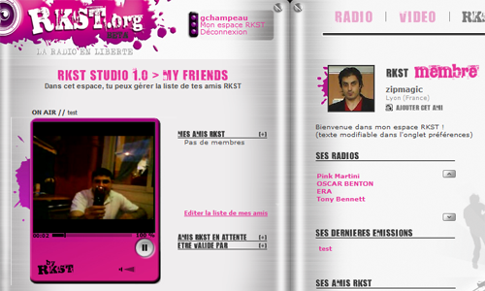
Enfin, principale originalité par rapport à Pandora ou Last.fm, le site propose également une section "studio" qui permet à chaque utilisateur d'être animateur de sa propre radio, en créant des émissions et en enregistrant des vidéos qui seront diffusées entre les morceaux. Comme tout site web 2.0 qui se respecte, cette section du site propose évidemment un aspect communataire où chaque "animateur" glane des "amis".
Finalement, on regrettera surtout une interface un peu austère servie par des vidéos trop petites (qu'il est d'ailleurs impossible d'exporter sur un blog), et un nom assez mal choisi. RKST.org (le .com ne marche pas) se prononce "Air Cast", pour "Radio Casting". Pour le reste, RKST est définitivement sur la bonne voie, et les suggestions semblent déjà relativement pertinentes malgré la jeunesse du site et le manque d'utilisateurs. A suivre et à essayer, assurément.
Des fondateurs issus de la radio et de l'industrie musicale
Les créateurs de RKST.org ne sont pas des novices ou de jeunes entreprenautes fous de technologie, qui se lancent à l'aveugle dans un projet musical. Bruno Alberti, 42 ans, n'est autre que le frère de Pierre Alberti, le créateur de la radio Nostalgie, sur laquelle il a travaillé de 1988 à 1995 avant de monter différents projets autours des médias et de la musique. Le cofondateur Fabien Allegre, 37 ans, a quant à lui pris la direction générale du label NRJ Music et de NRJ Publishing en 2004.
Conscients des problématiques de droits d'auteur, ils assurent s’occuper "de la gestion de la chaîne des ayants droits et des dépôts légaux et diffuser légalement [leur] offre musicale en relation avec les sociétés de gestion de droits civiles (SACEM, SCPP, SPPF)".

Le prix de l’ encre est-il un frein à l’ impression ?

Lexmark n'est pas le seul constructeur d'imprimantes friand d'études comportementales, du type de celle qui nous a appris que les Français ne lisent pas tout ce qu'ils impriment ou encore celle qui se penchait sur le temps de travail effectif des salariés Français et Européen. Dans la même veine, c'est aujourd'hui au tour de Kodak (en partenariat avec Ipsos) de s'intéresser à nos concitoyens sous l'angle des habitudes d'impression.
L'ancien géant de la photo, qui a fait cette année ses premiers pas dans le monde du jet d'encre avec des modèles d'imprimantes multifonctions particulièrement économiques à l'usage (voir cette brève), a sans surprise orienté son enquête sur le prix des consommables. Menée du 26 au 30 octobre 2007 auprès d'un échantillon représentatif de 1 000 personnes âgées de 18 à 64 ans, cette étude met en évidence que le prix des cartouches est bel et bien un frein à l'impression.
Les résultats nous apprennent ainsi que 71% des personnes interrogées jugent le prix des cartouches trop élevées et que 39% vont jusqu'à déclarer que le coût de l'encre est « une arnaque ». Même si une partie du prix des cartouches s'explique par les coûts de recherche et développement et les technologies embarquées (les têtes d'impression par exemple), il suffit en effet de comparer les tarifs des consommables de marque avec les génériques (qui représentent à ce jour 10% du marché) pour regarder d'un oeil amer l'addition pour l'année dont la moyenne est de 115 euros. Le coût de l'encre a ainsi un impact direct sur la consommation et les usages : il a pour conséquence que plus d'une personne sur deux se restreint sur les impressions à la maison et qu'une personne sur trois n'imprime que le strict nécessaire. L'étude nous apprend également que plus de 60% des personnes surveillent leurs enfants afin de s'assurer qu'ils n'impriment pas trop et près de 20% ne les laissent même pas du tout utiliser l'imprimante. Autre conséquence moins glorieuse : le fait que beaucoup utilisent l'imprimante de leur travail pour imprimer leurs documents personnels, et ce alors que 38% seraient prêts à imprimer davantage à la maison si le prix des cartouches baissait.
Présent depuis la rentrée sur le marché du jet d'encre comme nous l'indiquions plus haut, Kodak a fait une entrée assez remarquée en s'attaquant directement au coût d'impression et en annonçant des économies de l'ordre de 50% sur tous les types d'impression. Ses multifonctions 5300 et 5500 peuvent par ailleurs être chargées pour 25 euros, soit un tarif raisonnable au regard des 40 euros et plus que nécessite souvent la recharge d'une imprimante jet d'encre couleur. Sachant que les trois critères les plus cités par les utilisateurs sont le coût à l'utilisation (29%), la qualité d'impression (19%) et la facilité d'utilisation (18%), on se dit que l'approche de Kodak n'est pas dépourvue de pertinence…
En guise de conclusion, on peut ainsi mentionner quelques-uns des résultats d'une récente étude Kodak/QualityLogic Webex qui confirme les coûts d'impression très bas des multifonctions Kodak comparées aux autres imprimantes du marché : 0,023 euros pour un tirage monochrome délivré par la 5300 contre 0,054 euros pour la Epson DX6000 ou encore 0,100 euro pour la Hewlett-Packard C5280. Pour ce qui est de l'impression de photos, les écarts restent bien réels, avec un coût de 0,096 euros pour la Kodak 5300 contre 0,167 euro pour la Canon MP600, 0,486 euro pour la Hewlett-Packard C5280, etc. Ce faisant, Kodak va-t'il réussir à faire réagir ses concurrents au point de les forcer à s'aligner sur ses prix bas ou bien restera-t'il le champion de l'impression bon marché ?


La cantatrice Barbara Hendricks vend son dernier album en ligne

On pouvait s'attendre à ce qu'un groupe rock technophile comme Radiohead embrasse les opportunités offertes par Internet pour se passer des maisons de disques et proposer aux internautes une formule originale d'achat : choisissez vous-même le prix que vous souhaitez mettre dans notre album. On l'attendait moins de l'une des plus célèbres cantatrices, Barbara Hendricks, qui vient également de mettre en vente son dernier album Endless Pleasure sans fixer le prix du téléchargement. L'internaute décide lui-même du prix qu'il est prêt à payer.
Hasard ou coïncidence, Hendricks a enregistré depuis 1975 plus d'une cinquantaine de disques chez EMI... la même maison de disques que celle de Radiohead. Tous les deux ont décidé de la quitter pour continuer seuls leur aventure, en relation directe avec leur public. La diva a créé son propre label Arte Verum en janvier 2006, en constant qu'il est "possible aujourd’hui pour un artiste de contrôler les efforts créatifs réalisés depuis le début des répétitions jusqu’à la salle de concert, puis au-delà dans le studio d’enregistrement, et même directement auprès du public". "Au cours des 30 dernières années, j’ai eu le privilège et la liberté de chanter et d’enregistrer le répertoire que j’aime, avec des partenaires que je respecte et que j’admire. Néanmoins, la vie de ces disques, qui sont le fruit de longues années de travail, n’était plus entre mes mains, et ceci va changer", expliquait Barbara Hendricks au moment de la création du label.
Sur ArteVerum.com, les internautes peuvent écouter les 23 titres de l'album Endless Pleasure en streaming et surtout le télécharger au format MP3 320 kbps, en fixant eux-mêmes le prix qu'ils souhaitent payer. La pochette et le livret au format PDF sont inclus. De plus, "si le prix que vous avez choisi est supérieur à 7€, vous pourrez également choisir de télécharger les deux autres albums produits par Arte Verum au même prix unitaire".
Mais plus remarquable encore, l'opération est dirigée par Believe, un aggrégateur français de musique indépendante (qui travaille principalement à placer les artistes sur les plateformes de musique en ligne et à faire leur promo), qui pourrait donc décider en cas de succès de répéter l'expérience avec d'autres artistes de son répertoire : Bob Sinclar, Charles Aznavour, Les Fatals Picards, Cerrone...

Accord Olivennes : les mesures décryptées point par point (source Ratiatum)
Signé sous l'égide du Président de la République Nicolas Sarkzoy, l'accord "pour le développement et la protection des oeuvres et programmes culturels sur les nouveaux réseaux" est riche en subtilités diplomatiques. Nous résumons ici le contenu de l'accord et ses implications réelles, décryptées paragraphe par paragraphe.

L'accord signé par les pouvoirs publics, les ayants droit de l'audiovisuel et de la musique, les chaînes de télévision et les prestataires techniques télécoms, est divisé en trois parties portant respectivement les engagements de chaque catégorie de signataires. Voici l'intégralité de l'accord, commenté point par point par nos soins.
- Les pouvoirs publics s'engagent :
Ce que dit l'accord | Notre analyse
A proposer au Parlement les textes législatifs et prendre les mesures réglementaires, permettant de mettre en oeuvre un mécanisme d’avertissement et de sanction visant à désinciter l’atteinte portée aux droits de propriété intellectuelle sur les réseaux numériques. Ce mécanisme devrait reposer sur le principe de la responsabilité de l’abonné du fait de l’utilisation frauduleuse de son accès, actuellement posé à l’article L. 335-12 du Code de la propriété intellectuelle.  Cette autorité sera dotée des moyens humains et techniques nécessaires à l’avertissement et à la sanction. Sur plainte des ayants droit, directement ou à travers les structures habilitées par la loi à rechercher les manquements au respect des droits, elle enverra sous son timbre, par l’intermédiaire des fournisseurs d’accès à Internet, des messages électroniques d’avertissement au titulaire de l’abonnement.  En cas de constatation d’un renouvellement du manquement, elle prendra, ou saisira le juge en vue de prendre, des sanctions à l’encontre du titulaire de l’abonnement, allant de l’interruption de l’accès à Internet à la résiliation du contrat Internet ; | La loi DADVSI avait disposé une obligation de moyens des titulaires d'abonnement à Internet d'empêcher l'utilisation de leur abonnement à des fins de piratage. L'accord prévoit d'en faire une obligation de résultat, avec peine administrative de suspension voire de résiliation de l'abonnement en cas de manquement répété. Au mieux, il s'agira toujours d'une obligations de moyens, mais dont la charge de la preuve incombera à l'abonné postérieurement à sa condamnation.  Les messages et sanctions seraient pilotées par une autorité administrative "placée sous le contrôle du juge", c'est-à-dire dont les décisions seront susceptibles de recours auprès d'une Cour d'appel. Elle agira "sur plainte des ayant droits, directement ou à travers les structures habilitées par la loi à rechercher les manquements au respect des droits". Depuis la "loi Fourtou", ces dernières comprennent des organismes de défense professionelle comme l'Association de Lutte contre la Piraterie Audiovisuelle (ALPA). Le texte de l'accord ne dit rien sur les preuves à apporter en appui de la plainte, et semble au contraire soutenir le caractère automatique des avertissements et sanctions dès lors qu'une plainte est transmise à l'autorité publique.  Le texte parle d'un seul renouvellement, ce qui n'autorisera qu'un seul "manquement". En pratique, le risque sera considérable. Si tout le monde a conscience que télécharger le dernier film sorti au cinéma est illégal, il existe tout une palette d'usage des oeuvres dont l'illégalité n'est ni intuitive pour le justiciable, ni d'ailleurs forcémment illégale. L'accord vise sans distinction l'ensemble des "atteintes portées aux droits de propriété intellectuelle sur les réseaux numériques", ce qui vise aussi bien le partage sur les réseaux P2P que les utilisations de musique sans autorisation pour illustrer une vidéo sur YouTube, l'utilisation d'une image dans un blog, une revue de presse, etc. Sur Internet comme ailleurs, toute création est accompagnée d'un "droit de propriété intellectuel". Sauf à créer une différenciation illégale entre les oeuvres, toutes doivent mériter le même niveau de protection et les mêmes garanties. Ainsi, Ratiatum pourrait en théorie saisir l'autorité dès lors qu'un bloggeur recopie cet article sans respecter tout à fait la licence Creative Commons associée, et provoquer la résiliation de son abonnement à Internet... même s'il était de bonne foi et qu'aucun préjudice n'était avéré.  Enfin, l'ensemble des engagements des ayants droit étant suspendus à la mise en place effective de cette "riposte graduée", le Parlement sera décisif dans la mise en route de cet accord. C'est aussi une manière de forcer la main des députés. S'ils s'opposent à cette riposte graduée, ils seront ceux qui auront bloqué le développement des offres légales (voir plus bas à ce sujet).
Cette autorité disposera des pouvoirs de sanction à l’égard des fournisseurs d’accès qui ne répondraient pas, ou  pas de manière diligente, à ses injonctions.  Elle rendra publiques des statistiques mensuelles faisant état de son activité ; | Même les FAI qui n'ont pas signé l'accord (Télé2 et Darty) pourront être sanctionnés par l'autorité administrative s'ils ne collaborent pas avec les autorités pour sanctionner leurs clients. L'accord ne prévoit pas la possibilité pour les FAI de s'opposer aux décisions, par exemple en soulevant la faiblesse ou l'insuffisance d'un relevé de preuve.  Si les FAI ont accepté une telle clause, c'est par souci de ne pas confier un avantage concurrentiel à ceux qui ne seraient pas signataires.
Cette autorité disposera également, sous le contrôle du juge, de la capacité d’exiger des prestataires techniques  (hébergeurs, fournisseurs d’accès, etc.) toutes mesures propres à prévenir un dommage ou à faire cesser un  dommage occasionné par le contenu d’un service de communication en ligne ; | Cette possibilité d'imposer un filtrage avait été contestée mais adoptée dans le volet civil de l'amendement Vivendi de la loi DADVSI. L'ordre ne pouvait émaner que de l'ordre judiciaire. Ici, il pourrait s'agir d'une simple décision administrative, susceptible d'appel.
A constituer, après avis de la Commission nationale de l’informatique et des libertés, un répertoire national des  abonnés dont le contrat a été résilié pour les motifs évoqués ci-dessus ; | C'est probablement l'engagement le plus grave des pouvoirs publics. Il prévoit qu'un fichier des "pirates" dont l'abonnement est résilié soit créé pour les empêcher de souscrire un autre abonnement à Internet chez un autre FAI.  Une analyse des décisions de la CNIL permet de mettre en doute qu'un accord sera donné. Prenons deux exemples d'un tel fichier : le fichage bancaire liés aux incidents de paiement de crédits, et le fichier des personnes à risques des loueurs de véhicules.  Dans sa délibération n° 88-083 du 5 juillet 1988, concernant les fichiers bancaires, la CNIL a demandé à ce que le fichage soit limité aux "cas présentant un niveau grave d'impayé", et surtout que la conservation du nom dans le fichier soit "pertinente et non excessive au regard notamment de la somme due, du nombre d'impayés et de la diligence dont a fait preuve le débiteur pour régulariser son dossier". Dès le crédit remboursé, le fichage doit disparaître. Idem pour les fichages des mauvais payeurs chez les loueurs de véhicules. "Les données enregistrées à la suite d'un impayé devraient être supprimées dès lors que le montant de la facture est réglé", indique la CNIL dans sa délibération n° 03-012 du 11 mars 2003. Comment un fichier lié au piratage pourrait-il se conformer à cette exigence? Faudra-t-il payer la/les oeuvres qui ont donner lieu au fichage ?  De plus, l'article 5c) de la Convention du 28 janvier 1981 du Conseil de l'Europe pour la protection des personnes à l'égard du traitement automatisé des données à caractère personnel prévoit que les données à caractère personnel faisant l'objet d'un traitement automatisé doivent être pertinentes, adéquates et non excessives par rapport aux finalités pour lesquelles elles sont enregistrées. Or en l'espèce, il semble excessif de supprimer l'accès à Internet, c'est-à-dire de priver l'abonné de toutes les ressources numériques, pour une récidive de piratage.  Enfin, il s'agirait par nature d'un fichier d'infractions et de condamnations d'actes de nature pénales... c'est-à-dire à un casier judiciaire parallèle. Le Parlement ne saurait l'accepter.
A publier mensuellement un indicateur mesurant, par échantillonnage, les volumes de téléchargements illicites  de fichiers musicaux, d’oeuvres et de programmes audiovisuels et cinématographiques ; | Sauf à fournir aux frais du contribuable un outil statistique au service de l'industrie culturelle, on ne voit pas bien où est l'intérêt d'une telle publication. Il s'agira certainement, grâce aux chiffres, de justifier l'octroi de crédits à l'autorité, en démontrant l'ampleur du "problème" et la nécessité de renforcer la lutte.
A solliciter de l’Union européenne une généralisation à l’ensemble des biens et services culturels du taux de TVA réduit, cette mesure devant bénéficier en tout ou partie au consommateur à travers une baisse des prix publics. | Est-ce la mesure la plus opportune dans l'état actuel de la finance publique ? Ce sera autant de recettes fiscales en moins pour financer, notamment... l'autorité administrative visée par cet accord.
- Les ayants droit de l'audiovisuel, du cinéma et de la musique, ainsi que les chaînes de télévision s'engagent :
Ce que dit l'accord | Notre analyse
A s’organiser pour utiliser les dispositifs légaux existants et à collaborer de bonne foi avec les plates-formes d’hébergement et de partage des contenus pour évaluer, choisir et promouvoir des technologies de marquage et de reconnaissance des contenus (fingerprinting ou watermarking) communes aux professions concernées, ainsi que pour mettre à disposition les sources permettant l’établissement des catalogues d’empreintes de référence aussi larges que possible,  étant rappelé que le développement de ces techniques ne limite pas l’obligation faite aux platesformes d’engager toute mesure visant à combattre la mise en ligne illicite de contenus protégés ; | Cet engagement doit faciliter la mise en place de filtres sur les plateformes comme YouTube ou Dailymotion, grâce à une base de données de référence d'oeuvres à protéger.  La dernière partie de ce paragraphe, située étrangement dans les engagagements des ayant droits et diffuseurs TV, est celle qui a provoqué le refus de signer de Dailymotion et Kewego. Elle semble faire peser une obligation générale de moyens très large sur les plateformes vidéo.
A aligner, à compter du fonctionnement effectif du mécanisme d’avertissement et de sanction, l’ouverture effective de la fenêtre de la vidéo à la demande à l’acte sur celle de la vidéo physique ; | Les professionnels de l'audiovisuel s'engagent à ramener à 6 mois la fenêtre VOD, en l'alignant sur celle des DVD. C'est une mesure de bon sens pour le développement de la vidéo à la demande, mais qui est subordonnée à la mise en place préalable du "mécanisme d'avertissement et de sanction". Comme si cet alignement n'était pas souhaitable dans un environnement de piratage libre où, comme actuellement, la plupart des films sont pourtant déjà disponibles bien avant la fenêtre des 6 mois. On cherche encore la logique.  En réalité, il s'agit surtout de garder une carte en main si le gouvernement ou le parlement reproche aux producteurs de ne pas avoir une offre légale séduisante : "c'est prévu, mais vous deviez d'abord nous assurer un environnement sécurisé, alors faites-le et vous critiquerez après".
A ouvrir des discussions devant conduire, dans un délai maximal d’un an à compter du fonctionnement effectif du mécanisme d’avertissement et de sanction, à réaménager, sous l’autorité du ministère de la Culture et de la Communication, la chronologie des médias avec notamment pour objectif de permettre une disponibilité plus rapide  en ligne des oeuvres cinématographiques et de préciser les modalités d’insertion harmonieuse de la fenêtre de la vidéo à la demande dans le système historique de segmentation en fenêtres d’exploitation de cette chronologie ; | Les ayants droits s'engagent à réviser la chronologie des médias au maxium 1 an après la mise en route effective des avertissements et sanctions. Même logique que ci-dessus, avec probablement un effort supplémentaire compte tenu de la concurrence de l'offre pirate qui remet en cause la chronologie des médias, et la durée du maintien en salles des films, de plus en plus courte.  A noter que cette révision de la chronologie des médias était déjà prévue.
A faire leurs meilleurs efforts pour rendre systématiquement disponibles en vidéo à la demande les oeuvres cinématographiques, dans le respect des droits et exclusivités reconnus ; | On appréciera la langue de bois. "Faire les meilleurs efforts... dans le respect des droits et exclusivités reconnus". En clair, le monde du cinéma ne s'engage à rien sur la disponibilité des offres, ni en terme de catalogue, ni en terme de couverture des différentes offres légales.
A faire leurs meilleurs efforts pour rendre disponibles en vidéo à la demande les oeuvres et programmes audiovisuels et accélérer leur exploitation en ligne après leur diffusion, dans le respect des droits et exclusivités reconnus ; | Idem, pour l'audiovisuel.
A rendre disponible, dans un délai maximal d’un an à compter du fonctionnement effectif du mécanisme d’avertissement et de sanction, les catalogues de productions musicales françaises pour l’achat au titre en ligne sans mesures techniques de protection, tant que celles-ci ne permettent pas l’interopérabilité et dans le respect des droits et exclusivités reconnus ; | C'est ici plus subtile, mais ça revient sensiblement au même. L'industrie du disque française semble s'engager à abandonner les DRM pour les oeuvres des productions françaises, mais uniquement pour l'achat au titre (donc pas les albums, ni les abonnements, ni le streaming), et sous respect des droits et exclusivités reconnus... ce qui exclue les oeuvres pour lesquelles les contrats d'édition prévoieraient explicitement une protection par DRM. Enfin, il ne s'agit pas d'un abandon total des DRM, puisque les labels se réservent la possibilité d'y revenir si elles trouvent le graâl de "l'interopérabilité"... dont on a vu avec DADVSI que la définition était des plus flexibles.  Cet "engagement" lui aussi ne vaudra que dans l'année suivant le fonctionnement du mécanisme d'avertissement et de sanction. C'est-à-dire probablemetn au mieux en 2009.
- Les ayants droit de l'audiovisuel, du cinéma et de la musique, ainsi que les chaînes de télévision s'engagent :
Ce que dit l'accord | Notre analyse
S’agissant des fournisseurs d’accès à Internet :  - à envoyer, dans le cadre du mécanisme d’avertissement et de sanction et sous le timbre de l’autorité, les messages d’avertissement et à mettre en oeuvre les décisions de sanction ; | Les FAI mettront en oeuvre la riposte graduée. Ils n'ont de toute façon pas le choix, puisqu'en cas de refus, ils seront passibles de sanction (voir plus haut).
- dans un délai qui ne pourra excéder 24 mois à compter de la signature du présent accord, à collaborer avec les ayants droit sur les modalités d’expérimentation des technologies de filtrage des réseaux disponibles mais qui méritent des approfondissements préalables, et à les déployer si les résultats s’avèrent probants et la généralisation techniquement et financièrement réaliste ; | Nouvelle leçon de langue de bois. Les FAI s'engagent à "expérimenter" des technologies de filtrage d'ici 2 ans, et à ne les déployer que si les résultats sont "probabants", et si la généralisation de ces techniques est à la fois "techniquement et financièrement réaliste". Qu'est-ce que le réalisme ? Nul ne le sait. S'engager à tester d'ici 2010 et ne déployer (sans délai) que si c'est probant et réaliste, c'est ne s'engager à rien. Il s'agit d'une pure déclaration d'intention, sans conséquence aucune.
S’agissant des plates-formes d’hébergement et de partage de contenus à collaborer de bonne foi avec les ayants droit, sans préjudice de la conclusion des accords nécessaires à une utilisation licite des contenus protégés, pour :  - généraliser à court terme les techniques efficaces de reconnaissance de contenus et de filtrage en déterminant notamment avec eux les technologies d’empreinte recevables, en parallèle aux catalogues de sources d’empreinte que les ayants droit doivent aider à constituer ; | Cet engagement a déjà été anticipé par les plateformes qui ont commencé à mettre en oeuvre des procédés de filtrage par watermarking ou fingerprinting. Mais de plus, sans la signature de la moindre plate-forme, l'engagement n'en est pas un... puisqu'il n'engage personne.
- définir les conditions dans lesquelles ces techniques seront systématiquement mises en oeuvre. | Les plateformes s'engagent à informer leurs partenaires des conditions du partenariat... ça ne coûtait pas grand chose.
"Ces principes généraux, une fois mis en oeuvre, feront l’objet, après un an d’exécution, d’une réunion des signataires du présent accord sous l’égide du ministère de la Culture et de la Communication et du ministère de l’Économie, des Finances et de l’Emploi qui donnera lieu à l’établissement d’un rapport d’évaluation rendu public", peut-on lire en conclusion de l'accord.

Supprimer les virus avant leur enregistrement dans Thunderbird

Lorsque vous recevez des emails, Thunderbird les enregistre sur votre disque dur et ils sont ensuite analysés par votre antivirus. Pour améliorer votre protection, vous pouvez permettre à votre antivirus d'analyser les messages avant de mettre sur votre ordinateur.
- Lancez Thunderbird.
- Cliquez sur le menu Outils puis sur Options.
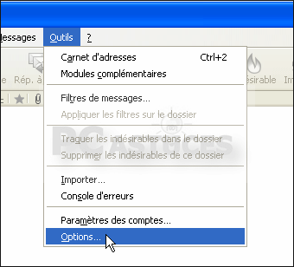

- Cliquez sur l'icône Confidentialité.
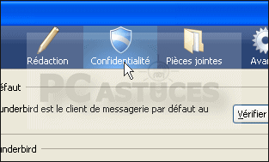

- Ouvrez ensuite l'onglet Antivirus.
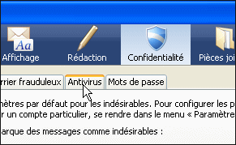

- Cochez alors la case Permettre aux logiciels antivirus de mettre individuellement en quarantaine les messages entrant.
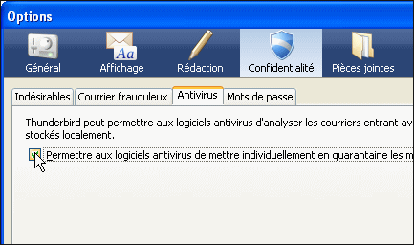

- Cliquez enfin sur le bouton Ok.

Planifier une analyse antivirus avec Avast!

Contrairement à la version professionnelle, la version familiale de l'antivirus Avast!, qui est gratuite, ne propose pas de fonctionnalité de planification pour vos analyses antivirus. Il est uniquement possible de programmer une analyse pour le démarrage suivant.
Toutefois, en utilisant le planificateur de tâches de Windows, vous pouvez tout à fait planifier vos analyses antivirus, quand bon vous semble, une fois par semaine par exemple et ce, grâce à l'outil d'analyse des fichiers d'Avast! accessible via l'Explorateur.
- Cliquez sur le bouton Démarrer, sur Programmes, Accessoires, Outils système puis sur Tâches planifiées.
- Dans la fenêtre Tâches planifiées qui s'ouvre, double cliquez sur l'icône Création d'une tâche planifiée.
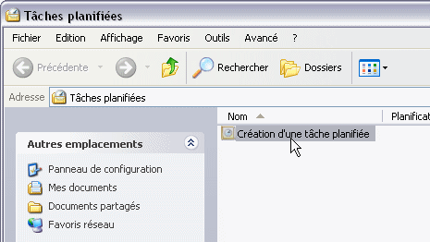

- L'assistant Tâche planifiée s'ouvre alors. Cliquez sur le bouton Suivant.
- Cliquez ensuite sur le bouton Parcourir puis, à l'aide de la fenêtre d'Explorateur, ouvrez le dossier d'installation d'Avast!, c'est-à-dire C:\Program Files\Alwil Software\Avast4 par défaut. Cliquez ensuite sur le fichier ashQuick.exe puis cliquez sur le bouton Ouvrir.
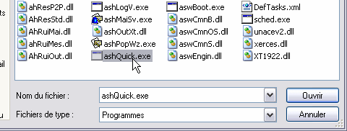

- Donnez ensuite un nom à votre tâche, Analyse antivirus Avast! par exemple. Choisissez ensuite la fréquence d'exécution de cette tâche, Toutes les semaines par exemple puis cliquez sur le bouton Suivant.
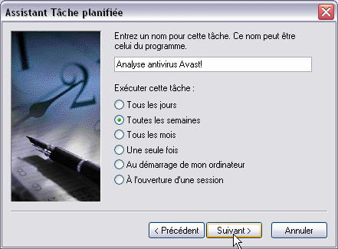

- Choisissez alors le jour et l'heure auxquels vous souhaitez réaliser une analyse antivirus, le Dimanche soir à 22 heures par exemple. Cliquez ensuite sur le bouton Suivant.
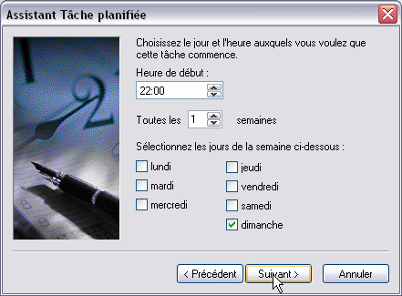

- Saisissez alors le mot de passe de votre compte utilisateur dans la zone de texte Entrez le mot de passe puis saisissez-le une seconde fois dans la zone de texte Confirmer le mot de passe.
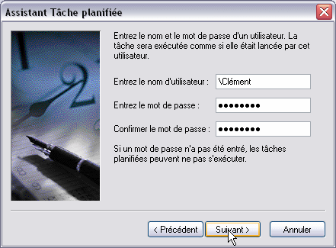

- Cliquez ensuite sur le bouton Suivant puis sur Terminer. Votre nouvelle tâche planifiée est alors créée.
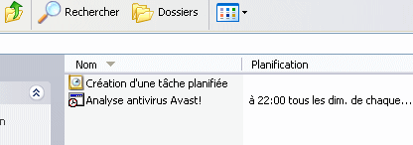

- Dans la fenêtre du planificateur de tâches, double cliquez sur cette nouvelle tâche planifée. La boite de dialogue de ses propriétés est alors ouverte. Dans l'onglet Tâche, vous devez modifier le contenu du champ Exécuter afin de spécifier les disques et les dossiers à analyser.
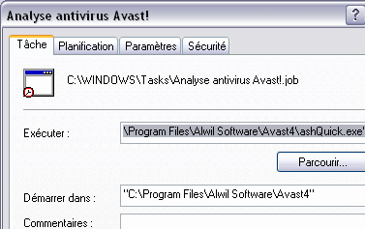

- Pour analyser le disque dur C: et le disque dur D:, le contenu du champ Exécuter doit être : "C:\Program Files\Alwil Software\Avast4\ashQuick.exe" C: D:. Chaque volume doit ainsi être séparé par des espaces.
Si vous souhaitez analyser un dossier particulier, il vous suffit de spécifier son chemin entre guillemets. Pour analyser par exemple le dossier C:\Program Files, la commande devient : "C:\Program Files\Alwil Software\Avast4\ashQuick.exe" "C:\Program Files"
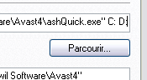

- Validez enfin par OK puis renseignez de nouveau votre mot de passe.
- Vous pouvez alors tester votre tâche planifiée pour vérifier que l'analyse antivirus fonctionnera bien. Cliquez pour cela sur la tâche Analyse antivirus Avast! avec le bouton droit de la souris puis choisissez la commande Exécuter.
Les disques et dossiers que vous avez définis dans les propriétés de la tâche sont alors analysés immédiatement.
